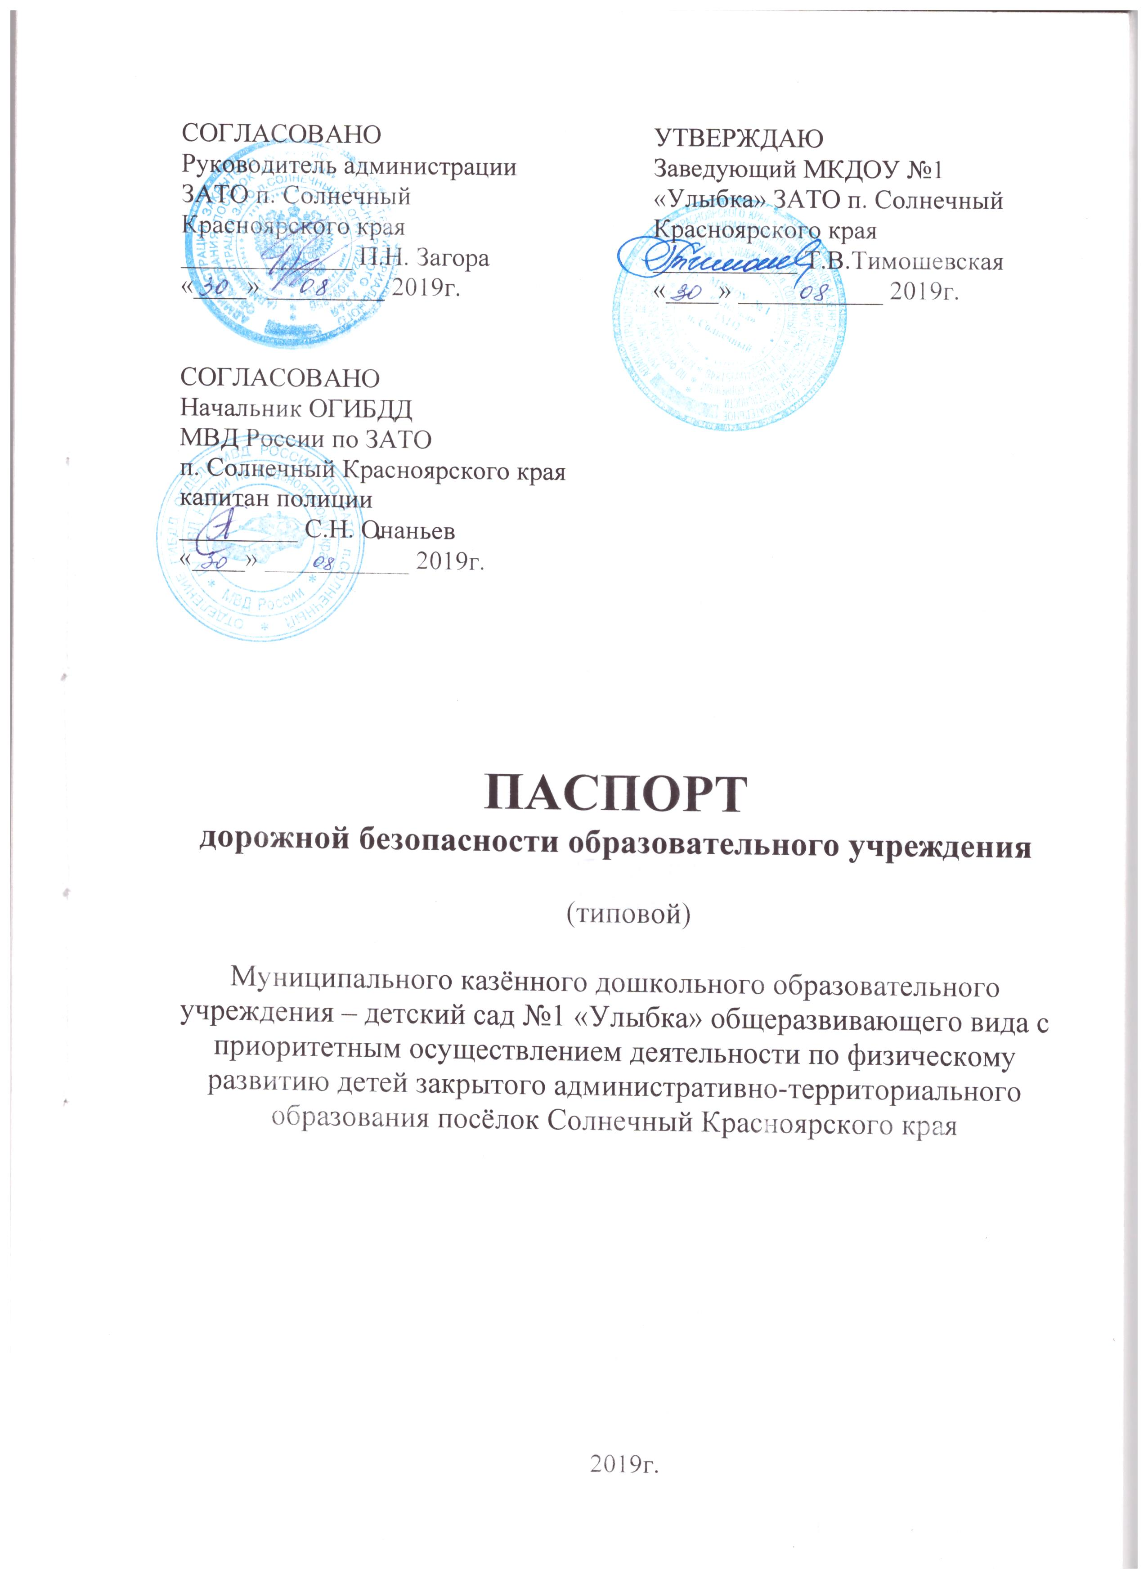

**Общие сведения**

Муниципальное казенное дошкольное образовательное учреждение – детский сад №1 «Улыбка» общеразвивающего вида с приоритетным осуществлением деятельности по физическому развитию детей закрытого административно-территориального образования поселок Солнечный Красноярского края________________________________________________

*(Полное наименование образовательной организации)*

Тип образовательной организации _дошкольное образовательное учреждение

Юридический адрес: 660947, Красноярский край, ЗАТО п.Солнечный, ул. Неделина, д.5-а_________________________________________________

Фактический адрес: 660947, Красноярский край, ЗАТО п.Солнечный, ул. Неделина, д.5-а____________________________________________________

Руководители образовательной организации:

|  |  |  |
| --- | --- | --- |
| Директор (заведующий) | Тимошевская Татьяна Владимировна *(фамилия, имя, отчество)* | 8 (93156)27-6-61  *(телефон)* |
| Заместитель заведующего  по административно-  хозяйственной работе | Садыкова  Галина Михайловна  *(фамилия, имя, отчество)* | 8 (93156)27-0-47  *(телефон)* |
| Заместитель заведующего  по воспитательной и  методической работе | Бикмухаметова  Наталья Александровна *(фамилия, имя, отчество)* | 8 (93156)27-0-26  *(телефон)* |
| Ответственные работники  муниципального органа  образования | Главный специалист по образованию  *(должность)* | Петрусёва Людмила Валентиновна  *(фамилия, имя, отчество)*  +7 (39156) 27-7-59  *(телефон)* |
|  |  |  |
| Ответственные от  Госавтоинспекции | Начальник ОГИБДД МВД России по ЗАТО п. Солнечный Красноярского края  капитан полиции  *(должность)* | Сергей Николаевич  Онаньев *(фамилия, имя, отчество)*  +7 (39156) 27-4-50 *(телефон)* |
|  |  |  |
| Ответственные работники  за мероприятия по профилактике  детского травматизма | Заместитель заведующего по воспитательной и методической работе *(должность)* | Бикмухаметова Наталья Александровна  *(фамилия, имя, отчество)*  +7 (39156) 27-0-26  *(телефон)* |
|  |  |  |
| Руководитель или ответственный  работник дорожно-эксплуатационной  организации, осуществляющей  содержание улично-дорожной  сети (УДС) | Директор МУП ЖКХ ЗАТО п. Солнечный Красноярского края  *(должность)*  Рамазанов Магомед Рамазанович  *(фамилия, имя, отчество)* | +7 (39156) 27-4-01  *(телефон)* |
|  |  |  |
| Руководитель или ответственный  работник дорожно-эксплуатационной  организации, осуществляющей  содержание технических средств организации дорожного движения (ТСОДД)* |  |  |

Количество обучающихся (учащихся, воспитанников) __254______________

Наличие уголка по БДД имеется, в холле первого этажа и в средних, старших, подготовительных группах_______________________________

*(если имеется, указать место расположения)*

Наличие класса по БДД __не имеется __________________________________

*(если имеется, указать место расположения)*

Наличие автогородка (площадки) по БДД __ не имеется__________________

Наличие автобуса в образовательной организации ____нет________________

*(при наличии автобуса)*

Владелец автобуса ___нет___________________________________________

(*ОО, муниципальное образование и др.*)

Время работы образовательной организации: с 7.30 до 19.30 часов

Телефоны оперативных служб:

*Единая служба спасения* 112

Скорая помощь +7 (39156) 27-5-03

Полиция (дежурная часть) +7 (39156) 2-74-84

**СОДЕРЖАНИЕ**

|  |  |
| --- | --- |
| 1. **План-схемы образовательной организации** …………………………. | 5 |
| * 1. Район расположения образовательной организации, пути движения транспортных средств и детей (обучающихся)………………………. | 5 |
| * 1. Организация дорожного движения в непосредственной близости от образовательной организации с размещением соответствующих технических средств организации дорожного движения, маршруты движения детей и расположение парковочных мест…………………. | 6 |
| * 1. Маршруты движения организованных групп детей от образовательной организации к стадиону, парку или спортивно-оздоровительному комплексу………………………………………….. | 7 |
| * 1. Пути движения транспортных средств к местам разгрузки/погрузки и рекомендуемые безопасные пути передвижения детей по территории образовательной организации…………………………………………. | 8 |
| **II.** **Информация об обеспечении безопасности перевозок детей специальным транспортным средством (автобусом)**………………… | 9 |
| 1. **Приложение** ……………………………………………………………….. | 10 |
| *Приложение 1* «Положение об организации профилактической работы по ДДТТ» …………………………………………………………………………. | 11 |
| *Приложение 2* «Инструкция для воспитателей по предупреждению ДДТТ» ……………………………………………………………………….. | 13 |
| *Приложение 3* «Инструкция педагога, ответственного за организацию в образовательном учреждении работы по профилактике ДДТТ» ………… | 15 |
| *Приложение 4* «План работы по профилактике ДДТТ МКДОУ №1 «Улыбка» ЗАТО п. Солнечный на 2016-2017 учебный год» ……………… | 17 |
| *Приложение 5* «Центры дорожной безопасности в МКДОУ№1 «Улыбка» | 22 |
| *Приложение 6* «Консультация для педагогов *«*Организация занятий по обучению дошкольников безопасному поведению на улице» …………. | 29 |
| *Приложение 7* «Консультация для родителей *«*Просвещение родителей по вопросам обучения детей правилам дорожного движения» ……….. | 35 |
| *Приложение 8* «Рекомендации родителям младших дошкольников» …. | 37 |
| *Приложение 9 «*Памятка для родителей детей дошкольного возраста» … | 38 |

1. **План-схемы образовательной организации**

**1.1. Район расположения образовательной организации, пути движения транспортных средств и детей (обучающихся)**

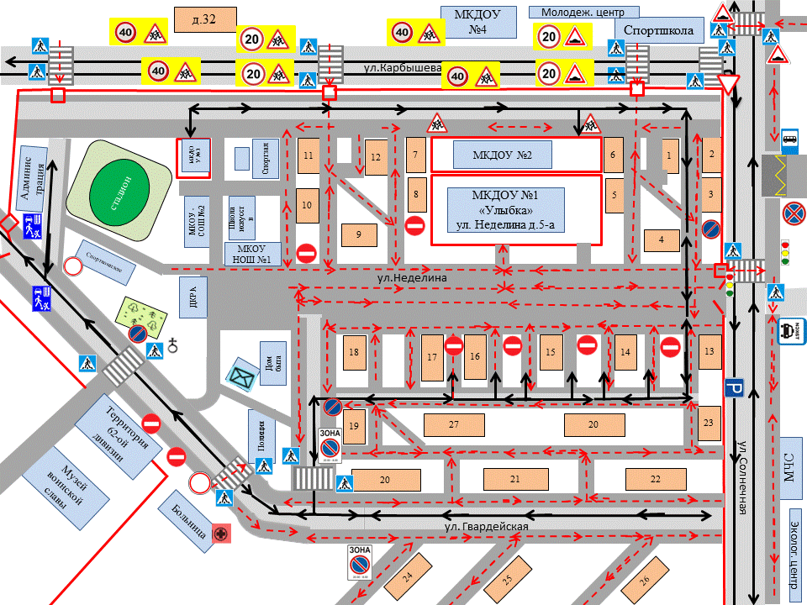

**Условные обозначения**

|  |  |  |  |  |  |
| --- | --- | --- | --- | --- | --- |
| условные обозначения топографических карт | часовня |  | жилая застройка |  | маршрут движения автотранспортных средств |
| http://e-libra.ru/files/books/2011/07/23/190309/_01.png | больница |  | ограждение, забор |  | движения пешеходов в (из) образовательную организацию |
| http://e-libra.ru/files/books/2011/07/23/190309/_01.png | почта | http://voenservice.ru/uploads/page/article/logo/36940ba9b28a5211ff5e7063d0f7fcb0fdd600f6.gif | пешеходный переход |  | пешеходные дорожки, тротуары |
| http://ok-t.ru/studopediaru/baza15/381979719277.files/image035.gif | светофор |  | нежилые здания, сооружения |  | дорога для автотранспорта |
|  | контрольно-пропускной пункт |  | ворота | http://auto.vercity.ru/img/driving-school/signs/kazakhstan/3/3.1.png http://fitnes.rklm.pro/images/04831159.jpg http://kp.ru/share/i/12/7600247/wr-720.sh-18.jpg http://www.vizteh.ru/upload/iblock/188/1882fbff374628a2344600504d4d81da.jpg http://gazeta-babushkinsky.ru/wp-content/uploads/2016/08/lezh.polits.png http://park-ur.ru.images.1c-bitrix-cdn.ru/upload/medialibrary/4c1/4c1c9df6b1afc35920d97420f91f8da5.jpg?14261544309390 http://www.karneval-universe.de/out/pictures/master/product/1/serviette_verkehrsschild_40-papierservietten_mit_der_jubilaeumszahl_vierzig-rot_weisse_servietten_mit_schwarzer_40-geburtstagsparty_accessoire-8802098.jpg http://www.signal-doroga.ru/upload/shop_1/5/9/5/item_595/shop_items_catalog_image585.png | дорожные знаки |
|  | стадион | условные обозначения топографических карт | парк |

**1.2. Организация дорожного движения в непосредственной близости от образовательной организации с размещением соответствующих технических средств организации дорожного движения, маршруты движения детей и расположение парковочных мест**

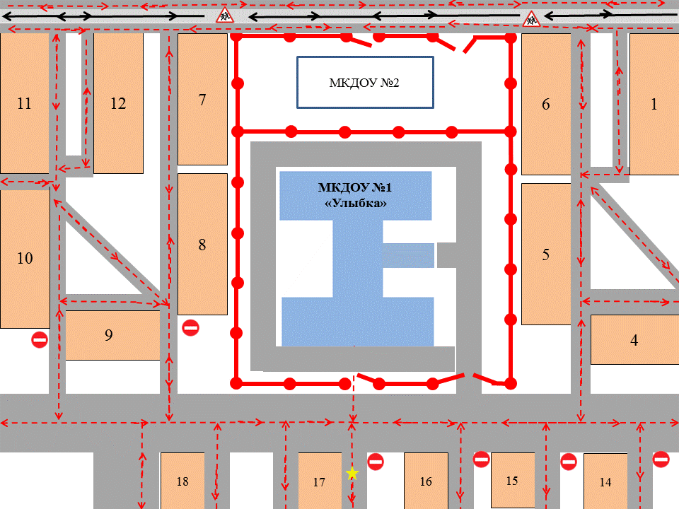

**Условные обозначения**

|  |  |  |  |  |  |
| --- | --- | --- | --- | --- | --- |
|  | ограждение, забор |  | жилая застройка |  | направление движения транспортных средств |
|  | проезжая часть |  | здание детского сада |  | направление движения детей |
|  | ворота |  | парковка автотранспорта МКДОУ |  | пешеходные дорожки, тротуары |

* 1. **. Маршруты движения организованных групп детей от образовательной организации к стадиону, парку, музею или спортивно-оздоровительному комплексу**

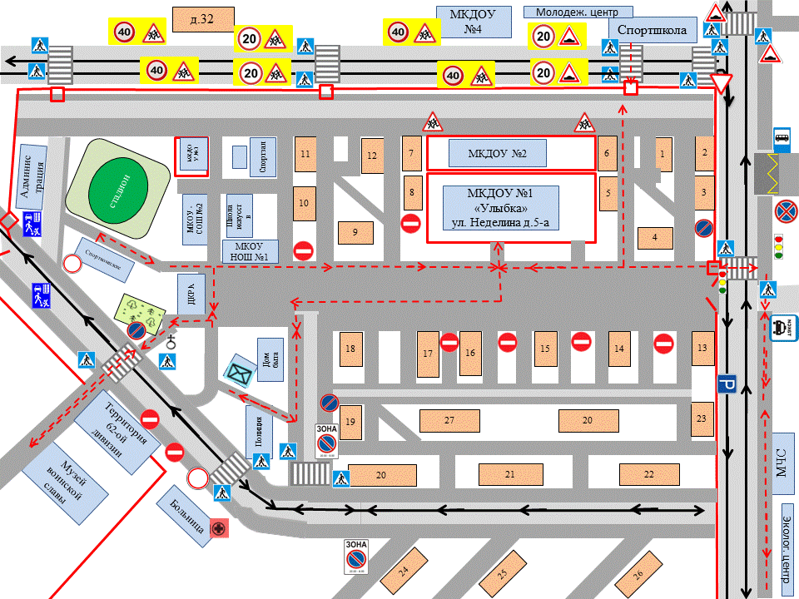

**Условные обозначения**

|  |  |  |  |  |  |
| --- | --- | --- | --- | --- | --- |
| условные обозначения топографических карт | часовня |  | жилая застройка |  | движение автотранспортных средств |
| http://e-libra.ru/files/books/2011/07/23/190309/_01.png | больница |  | ограждение, забор |  | направление безопасного движения группы детей к стадиону, парку, музею и т.д |
| http://e-libra.ru/files/books/2011/07/23/190309/_01.png | почта | http://voenservice.ru/uploads/page/article/logo/36940ba9b28a5211ff5e7063d0f7fcb0fdd600f6.gif | пешеходный переход |  | тротуары |
|  | светофор |  | нежилые здания, сооружения |  | проезжая часть |

* 1. **Пути движения транспортных средств к местам разгрузки/погрузки и рекомендуемые безопасные пути передвижения детей по территории образовательной организации**

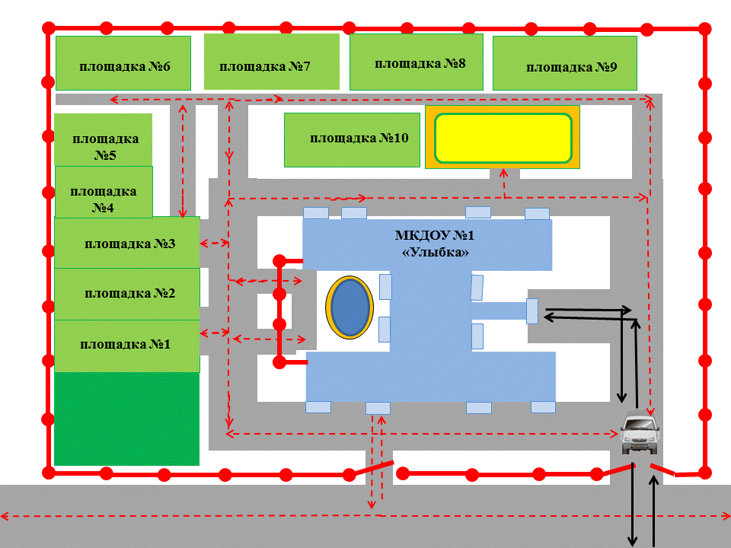

**Условные обозначения**

|  |  |  |  |  |  |
| --- | --- | --- | --- | --- | --- |
|  | ограждение, забор |  | игровая групповая площадка |  | Въезд/выезд грузовых транспортных средств |
| http://3.bp.blogspot.com/_q-FiI8oI3o4/TMaFo0FHBaI/AAAAAAAAAWs/jva3JqDknE4/s1600/w.jpg | автотранспортные средства |  | уголок леса |  | передвижение детей по территории ОО |
|  | ворота |  | здание детского сада |  | пешеходные дорожки, тротуары |
|  | калитка |  | детская железная дорога (аттракцион) |  | спортивная площадка |

1. **Информация об обеспечении безопасности перевозок детей специальным транспортным средством (автобусом)**

***(при отсутствии автобуса)***

В МКДОУ №1 «Улыбка» не предполагается осуществлять перевозку детей куда-либо, так как образовательное учреждение расположено на закрытой охраняемой территории военного городка, где все необходимые организации находятся в непосредственной близости от детского сада.

1. **Приложение**

*Приложение 1*

УТВЕРЖДАЮ

Заведующий МКДОУ №1

«Улыбка» ЗАТО п. Солнечный

Красноярского края

___________ Т.В.Тимошевская

«____» ___________ 2016г.

**ПОЛОЖЕНИЕ**

**ОБ ОРГАНИЗАЦИИ ПРОФИЛАКТИЧЕСКОЙ РАБОТЫ ПО ДЕТСКОМУ ДОРОЖНО-ТРАНСПОРТНОМУ ТРАВМАТИЗМУ**

в МКДОУ №1 «Улыбка» ЗАТО п. Солнечный

* + - 1. **Общие положения**

Настоящее Положение регулирует деятельность МКДОУ №1 «Улыбка» ЗАТО п. Солнечный, направленную на профилактику ДДТТ, которая организована на основании закона РФ "О безопасности дорожного движения", принятого Государственной Думой 15.11.1995 г. ст.29 "Обучение граждан правилам безопасного поведения на автомобильных дорогах", приказа Министерства образования РФ №354 от 09.07.1996 г. "О повышении безопасности дорожного движения детей и учащихся России" и в целях предотвращения детского дорожно-транспортного травматизма.

* + - 1. **Задачи работы по профилактике ДДТТ**
* Совершенствование нормативно-правовой базы в вопросах БДД, привлечение общественности, инспекторов службы ГИБДД к совместной работе с МКДОУ по предупреждению дорожно-транспортных происшествий с участием детей.
* Организация досуга воспитанников МКДОУ.
* Привитие культуры безопасного поведения на дорогах.
* Создание условий для формирования у дошкольников устойчивых навыков безопасного поведения на улицах и дорогах.
* Обучение дошкольников правилам безопасного поведения на улицах и дорогах.
* Мониторинг навыков применения полученных теоретических знаний по ПДД в жизни.
* Активная пропаганда соблюдения правил дорожной безопасности.
* Повышение информированности дошкольников и их родителей (законных представителей) о правилах безопасного поведения на улицах и дорогах.
* Обеспечение гармоничного эстетического и физического воспитания.
* Развитие творческих способностей дошкольников.
* Формирование общечеловеческих нравственных ценностных ориентаций.
  + - 1. **Структура и организация работы по профилактике ДДТТ**
  1. Перед началом учебного года заведующим МКДОУ назначается ответственный за данную работу.
  2. Данная деятельность организуется на основе плана по профилактике ДДТТ на текущий учебный год.
  3. В годовой план воспитательной работы МКДОУ вносится раздел "Работа по профилактике ДДТТ".
     + 1. **Основные виды деятельности по профилактике ДДТТ**
  4. Работа по БДД осуществляется в рамках непрерывное образовательной деятельности по образовательной области "Социально-коммуникативное развитие", а также через другие виды совместной и самостоятельной деятельности детей во всех группах дошкольного возраста, начиная со II младшей группы.
  5. Педагоги и воспитанники МКДОУ принимают участие в проведении Всероссийских операций "Внимание - дети!", недели безопасности дорожного движения и т.п..
  6. В МКДОУ ежегодно проводятся выставки рисунков и плакатов по ПДД.
  7. В МКДОУ проводятся игры, викторины, развлечения, беседы, спортивные соревнования, направленные на профилактику ДДТТ.
  8. В МКДОУ разработаны маршруты безопасного передвижения воспитанников на территории учреждения и за его пределами, которые являются руководством для каждого педагога и гарантией безопасности воспитанников.
  9. Перед каждым выходом детей на экскурсии за пределы МКДОУ с воспитанниками проводится инструктаж по правилам безопасного поведения на дорогах.
  10. Вопрос о состоянии работы по профилактике ДДТТ в МКДОУ рассматривается на общем родительском собрании, педсоветах.
  11. В течение учебного года организуются встречи воспитанников МКДОУ с сотрудниками службы ГИБДД.
      + 1. **Сроки действия положения**
  12. Срок действия настоящего положения не ограничен.
  13. Положение может быть изменено, либо дополнено.

*Приложение 2*

УТВЕРЖДАЮ

Заведующий МКДОУ №1

«Улыбка» ЗАТО п. Солнечный

Красноярского края

___________ Т.В.Тимошевская

«____» ___________ 2016г.

**ИНСТРУКЦИЯ**

**ДЛЯ ВОСПИТАТЕЛЕЙ ПО ПРЕДУПРЕЖДЕНИЮ ДЕТСКОГО ДОРОЖНО - ТРАНСПОРТНОГО ТРАВМАТИЗМА**

Правила, изложенные в данной инструкции, предлагаются к обязательному исполнению.

* Отправляясь на экскурсию или на прогулку по улицам города, воспитатель обязан точно знать число детей, которых он берет с собой. Оставшиеся по каким - либо причинам дети в детском саду, по указанию заведующего находятся под присмотром определенного сотрудника.
* Группы детей разрешается водить только по тротуару (а не по дороге вдоль тротуара). Нужно следить, чтобы дети шли строго по двое, взявшись за руки.
* Дети очень любознательны, в пути они могут увлечься чем - нибудь, отстать или уклониться в сторону. Поэтому группу детей всегда должны сопровождать двое взрослых: один идет впереди, другой - сзади.
* Переходить через улицу надо на перекрестках или в местах, где имеются знаки перехода, по пешеходным дорожкам и при зеленом сигнале светофора.
* Переходить через улицу надо не спеша, спокойным ровным шагом.
* Переходить через улицу надо напрямик (а не наискось), потому что это ближайший путь на противоположную сторону.
* При переходе улицы на перекрестке надо обращать внимание не только на зеленый сигнал светофора, но и на приближающийся транспорт. Прежде чем сойти с тротуара необходимо пропустить машины.
  + Воспитателям нужно брать с собой красный флажок, и в случае, когда дети не успели перейти улицу, поднятием вверх флажка дать сигнал водителю остановиться и пропустить остальных детей.
  + Большое значение имеет обучение детей правилам уличного движения. Это следует делать систематически и настойчиво, учитывая возрастные особенности детей МКДОУ.
  + Каждый воспитатель должен хорошо знать правила дорожного движения, чтобы правильно обучать им детей.

Ознакомлен:

|  |  |
| --- | --- |
|  |  |
|  |  |
|  |  |
|  |  |
|  |  |
|  |  |
|  |  |
|  |  |
|  |  |
|  |  |
|  |  |
|  |  |
|  |  |
|  |  |
|  |  |
|  |  |
|  |  |
|  |  |
|  |  |
|  |  |
|  |  |
|  |  |
|  |  |
|  |  |
|  |  |
|  |  |
|  |  |
|  |  |
|  |  |
|  |  |
|  |  |
|  |  |
|  |  |

*Приложение 3*

УТВЕРЖДАЮ

Заведующий МКДОУ №1

«Улыбка» ЗАТО п. Солнечный

Красноярского края

___________ Т.В.Тимошевская

«____» ___________ 2016г.

**ИНСТРУКЦИЯ**

**ПЕДАГОГА, ОТВЕТСТВЕННОГО ЗА ОРГАНИЗАЦИЮ В ОБРАЗОВАТЕЛЬНОМ УЧРЕЖДЕНИИ РАБОТЫ ПО ПРОФИЛАКТИКЕ ДЕТСКОГО ДОРОЖНО – ТРАНСПОРТНОГО ТРАВМАТИЗМА**

Педагог, ответственный за организацию профилактики ДДТТ, назначается приказом заведующего МКДОУ перед началом учебного года.

Педагог, ответственный за организацию профилактики ДДТТ, руководствуется в своей работе Законом Российской Федерации «О безопасности дорожного движения», «Правилами дорожного движения Российской Федерации» (новая редакция с внесенными дополнениями и изменениями), другими нормативными правовыми актами. Работа осуществляется в тесном контакте с инспектором Госавтоинспекции ЗАТО п. Солнечный.

В обязанности педагога, ответственного за организацию профилактики ДДТТ, входит следующее.

1. Организация работы МКДОУ по профилактике ДДТТ в соответствии с планом работы по профилактике детского дорожного транспортного травматизма МКДОУ №1 «Улыбка», который рассматривается на педагогическом совете и утверждается заведующим.
2. Осуществление контроля за выполнением плана и программы занятий по ПДД в образовательном процессе.
3. Осуществление постоянного контакта с подразделением Госавтоинспекции в:

* организации совместных профилактических мероприятий с воспитанниками и их родителями;
* оформлении информационных уголков безопасности;
* обеспечении воспитанников методической литературой и наглядными пособиями;
* техническом оборудовании (модули) авто площадки;

1. Систематическое информирование педагогического коллектива и родителей о состоянии аварийности: количестве ДТП с участием детей, анализе причин и условий, способствующих возникновению ДТП, сроках проведения профилактических мероприятий, их участниках.
2. Разработка совместно с сотрудником Госавтоинспекции схемы маршрута безопасного передвижения воспитанников по территории, прилегающей к общеобразовательному учреждению. Контроль постоянного обновления информации по данной схеме.

Ознакомлен:

|  |  |
| --- | --- |
|  |  |
|  |  |
|  |  |
|  |  |
|  |  |
|  |  |
|  |  |
|  |  |
|  |  |
|  |  |
|  |  |
|  |  |
|  |  |

*Приложение 4*

УТВЕРЖДАЮ

Заведующий МКДОУ №1

«Улыбка» ЗАТО п. Солнечный

Красноярского края

___________ Т.В.Тимошевская

«____» ___________ 2019г.

**ПЛАН РАБОТЫ ПО ПРОФИЛАКТИКЕ**

**ДЕТСКОГО ДОРОЖНОГО - ТРАНСПОРТНОГО ТРАВМАТИЗМА**

**МКДОУ №1 «УЛЫБКА» ЗАТО П. СОЛНЕЧНЫЙ**

**НА 2019-2020 УЧЕБНЫЙ ГОД**

*Цели и задачи:*

1. Сохранение жизни и здоровья детей.
2. Создание необходимых условий для обеспечения непрерывного воспитательного процесса в области безопасности дорожного движения.
3. Создание у детей стереотипов безопасного поведения на улице.
4. Обучение основам транспортной культуры.
5. Привлечение внимания общественности к проблеме безопасности на дороге.

*Ожидаемые результаты:*

* совершенствована в МКДОУ работа по профилактике ПДД;
* у детей формированы навыки правильного поведения на улице;
* отсутствуют случаи детского дорожно-транспортного травматизма.

**Сентябрь**

|  |  |
| --- | --- |
| Мероприятия | Ответственный |
| ***Работа с педагогами*** | |
| Консультация для воспитателей:  «Организация работы с детьми по безопасности дорожного движения» | Зам.заведующего по ВМР |
| Оформление уголка по ПДД в группах | Воспитатели |
| ***Работа с детьми*** | |
| Организация и проведение игр по безопасности  дорожного движения | Воспитатели |
| Чтение произведений и рассматривание иллюстраций | Воспитатели |
| ***Работа с родителями*** | |
| Оформление  буклетов в уголке для родителей | Воспитатели |
| Выступление на групповых родительских собраниях по вопросам безопасности детей на дорогах | Воспитатели |
| Анкетирование родителей | Воспитатели |

**Октябрь**

|  |  |
| --- | --- |
| Мероприятия | Ответственный |
| ***Работа с педагогами*** | |
| Приобретение наглядного и демонстрационного материала для обучения детей правилам дорожного движения | Зам.заведующего по ВМР |
| Разработка памяток для родителей по ПДД | Воспитатели |
| Оперативный контроль за организацией деятельности с детьми с учетом ФГОС ДО | Зам.заведующего по ВМР |
| ***Работа с детьми*** | |
| Совместная деятельность с детьми по ПДД согласно ФГОС ДО  «Улица города» подготовительная группа  «Мы знакомимся с улицей» старшая группа  «Мы пассажиры» средняя группа  «Профессия - водитель» вторая младшая группа | Воспитатели |
| Беседы с детьми, чтение литературы, рассматривание иллюстраций | Воспитатели |
| ***Работа с родителями*** | |
| Обновление стенда для родителей | Воспитатели |

**Ноябрь**

|  |  |
| --- | --- |
| Мероприятия | Ответственный |
| ***Работа с педагогами*** | |
| Приобретение детской художественной литературы  по ПДД | Воспитатели |
| ***Работа с детьми*** | |
| НОД по ПДД (как часть) «В городском транспорте» (старший возраст) | Воспитатели |
| Организация и проведение игр в совместной деятельности с детьми  «Улица»- средняя группа  «Грузовой транспорт»- вторая младшая группа | Воспитатели |
| Чтение произведений и рассматривание иллюстраций | Воспитатели |
| ***Работа с родителями*** | |
| Обновление уголков для родителей | Воспитатели |
| Выставка семейных рисунков по безопасности дорожного движения «Мы за безопасное движение» | Воспитатели. |

**Декабрь**

|  |  |
| --- | --- |
| Мероприятия | Ответственный |
| ***Работа с педагогами*** | |
| Подготовка к проведению развлечений с детьми по ПДД | Муз. руководитель |
| ***Работа с детьми*** | |
| НОД по ПДД:  «Дорожные знаки» - старшая и подготовительная гр.  Совместная деятельность с детьми:  «Наш помощник – пешеходный переход» - средняя гр.  Аппликация «Автомобиль» - вторая младшая группа | Воспитатели |
| Организация и проведение игр | Воспитатели |
| Развлечение «Викторина на дороге» - подготовительная группа | Воспитатели |
| Чтение произведений и рассматривание иллюстраций | Воспитатели |
| ***Работа с родителями*** | |
| Родительское собрание (часть собрания)  «Безопасность детей на улицах города» | Воспитатели |
| Папка – передвижка «Будьте внимательны на улице» - средняя группа | Воспитатели |
| Листовка – обращение «Выполняем правила дорожного движения» | Заведующий |

**Январь**

|  |  |
| --- | --- |
| Мероприятия | Ответственный |
| ***Работа с педагогами*** | |
| Тестирование педагогов по ПДД | Зам.заведующего по ВМР |
| ***Работа с детьми*** | |
| Проведение экскурсий | Воспитатели |
| Поведение  тематической недели «Школа дорожных наук» | Воспитатели |
| Организация и проведение игр | Воспитатели |
| Чтение произведений и рассматривание иллюстраций | Воспитатели |
| ***Работа с родителями*** | |
| Папка передвижка | Воспитатели |
| Советы для родителей «Поведение детей в общественном транспорте» - вторая мл. группа | Воспитатели |
| Встреча с инспекторами ГИБДД - проведение инструктажа родителей по ПДД (на общем родительском собрании) | Заведующий |

**Февраль**

|  |  |
| --- | --- |
| Мероприятия | Ответственный |
| ***Работа с педагогами*** | |
| Консультация для воспитателей «Система работы по ПДД» | Зам.заведующего по ВМР |
| Приобретение плакатов по правилам дорожного движения | Зам.заведующего по ВМР |
| Подготовка к проведению познавательно-игровому конкурсу для детей старшего дошкольного возраста «Правила дорожного движения» | Воспитатели |
| ***Работа с детьми*** | |
| НОД (часть) «Знай и выполняй правила дорожного движения» (старший возраст) | Воспитатели |
| Организация и проведение выставки  детского творчества по правилам безопасности на дорогах | Воспитатели  . |
| Чтение произведений и рассматривание иллюстраций | Воспитатели |
| ***Работа с родителями*** | |
| Обновление информационного стенда для родителей | Воспитатели |
| Папка – передвижка | Воспитатели |
| Газета «Добрая дорога детства» | Воспитатели |

**Март**

|  |  |
| --- | --- |
| Мероприятия | Ответственный |
| ***Работа с педагогами*** | |
| Организация работы с родителями по ПДД | Зам.заведующего по ВМР |
| Приобретение наглядной информации | Зам.заведующего по ВМР |
| Проведение инструктажа родителей по ПДД | Воспитатели |
| ***Работа с детьми*** | |
| Проведение экскурсий | Воспитатели |
| НОД:  «Катание на велосипеде в черте города» - старшая гр.  «Машины на нашей улице» - средняя группа  «Не попади в беду на дороге» - вторая мл. группа |  |
| Организация и проведение игр и викторин | Воспитатели |
| Чтение произведений и рассматривание иллюстраций | Воспитатели |
| ***Работа с родителями*** | |
| Консультация для родителей «Как переходить улицу с детьми» - вторая мл. группа | Воспитатели |
| «Правила дорожного движения» познавательно- игровой конкурс для взрослых и детей старшая и подготовительная группа | Воспитатели |

**Апрель**

|  |  |
| --- | --- |
| Мероприятия | Ответственный |
| ***Работа с педагогами*** | |
| Подбор информации по ПДД | Зам.заведующего по ВМР |
| Знакомство с новой методической литературой по ПДД | Зам.заведующего по ВМР |
| Оперативный контроль «Работа педагога по формированию у детей знаний по безопасности дорожного движения» | Зам.заведующего по ВМР |
| ***Работа с детьми*** | |
| Развлечение совместно с школой «Знатоки дорожных правил» | Заведующий Воспитатели  Завуч нач. школы |
| НОД  «Улица не место для игр» (старший возраст)  Совместная деятельность с детьми:  «Зеленый огонек» - средняя группа  «Светофор» - вторая младшая группа | Воспитатели |
| Организация и проведение игр | Воспитатели |
| Чтение произведений и рассматривание иллюстраций | Воспитатели |
| ***Работа с родителями*** | |
| Домашнее задание: «Составление плана-схемы «Мой путь в детский сад» | Воспитатели |
| Консультация «Безопасность детей» | Заведующий |
| Изготовление атрибутов для транспортной площадки | Воспитатели |
| Выпуск газеты для родителей «Светофорик» | Воспитатели |

**Май**

|  |  |
| --- | --- |
| Мероприятия | Ответственный |
| ***Работа с педагогами*** | |
| Анализ работы с детьми и родителями по ПДД | Зам.заведующего по ВМР |
| Подготовка атрибутов для транспортной площадки | Воспитатели |
| ***Работа с детьми*** | |
| Диагностика уровня знаний детей по ПДД | Воспитатели |
| Организация и проведение игр | Воспитатели |
| Викторина «Что? Где? Когда?» | Воспитатели |
| Чтение произведений и рассматривание иллюстраций | Воспитатели |
| ***Работа с родителями*** | |
| Информация для родителей «Будьте внимательны на дороге» | Воспитатели |
| Газета «Добрая дорога детства» | Воспитатели |
| Проведение инструктажа родителей по ПДД | Воспитатели |

**Лето-2020 года**

**(июнь, июль, август)**

|  |  |
| --- | --- |
| Мероприятия | Ответственный |
| ***Работа с педагогами*** | |
| Консультация «Организация работы с детьми на транспортной площадке» | Зам.заведующего по ВМР |
| Подготовка к проведению развлечений | Воспитатели |
| Изготовление игр по ПДД | Воспитатели |
| Приобретение настольно – печатных игр по ПДД | Зам.заведующего по ВМР |
| Контроль за организацией работы на транспортной площадке | Зам.заведующего по ВМР |
| ***Работа с детьми*** | |
| Проведение экскурсий | Воспитатели |
| Проведение игр занятий на транспортной площадке | Воспитатели |
| Проведение тематической недели «Уроки мудреца - Светофора» | Зам.заведующего по ВМР |
| Организация и проведение игр | Воспитатели |
| Чтение произведений и рассматривание иллюстраций | Воспитатели |
| ***Работа с родителями*** | |
| Оформление транспортной площадки | Воспитатели |
| Консультации для родителей «Внимание дети» | Воспитатели |
| Изготовление атрибутов для игр по ПДД | Воспитатели |
| Оформление информационного стенда для родителей | Воспитатели |

*Приложение 5*

**Центры дорожной безопасности в МКДОУ №1 «Улыбка»**

*В холле (у вахты)*

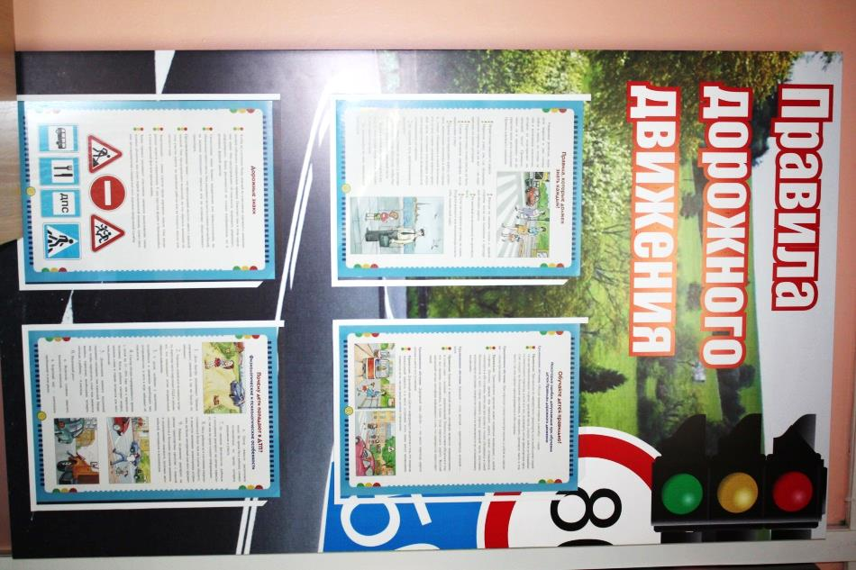

*В группах*

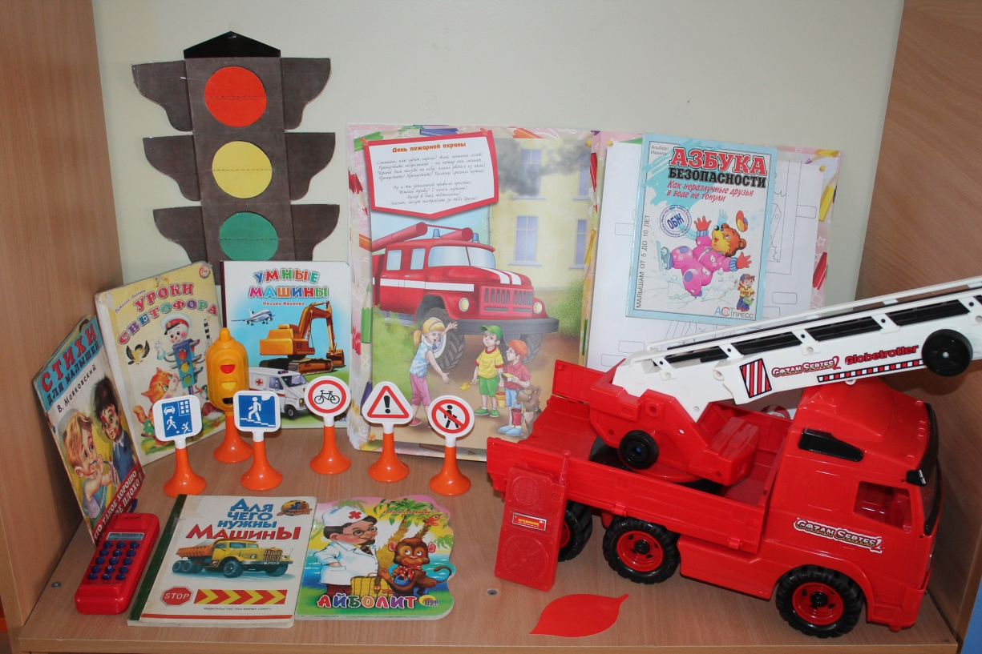

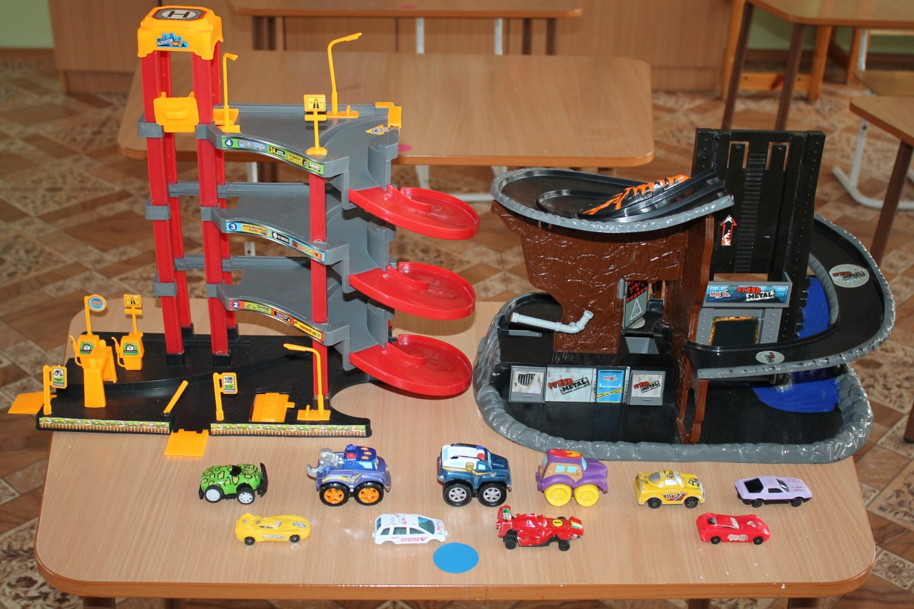

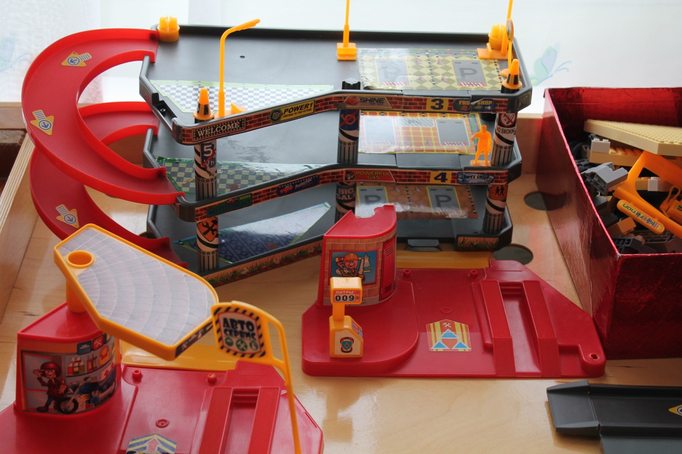

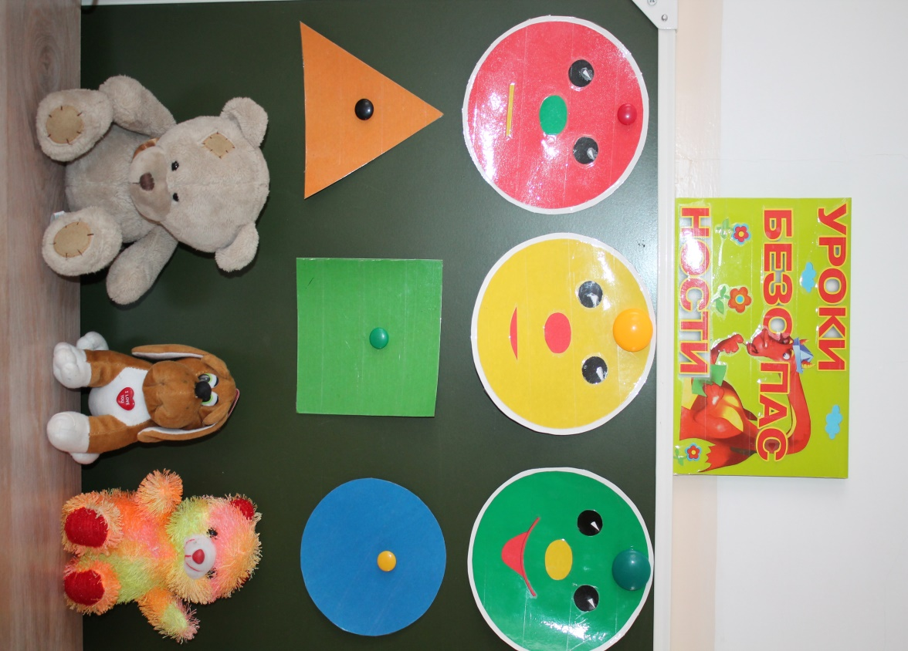

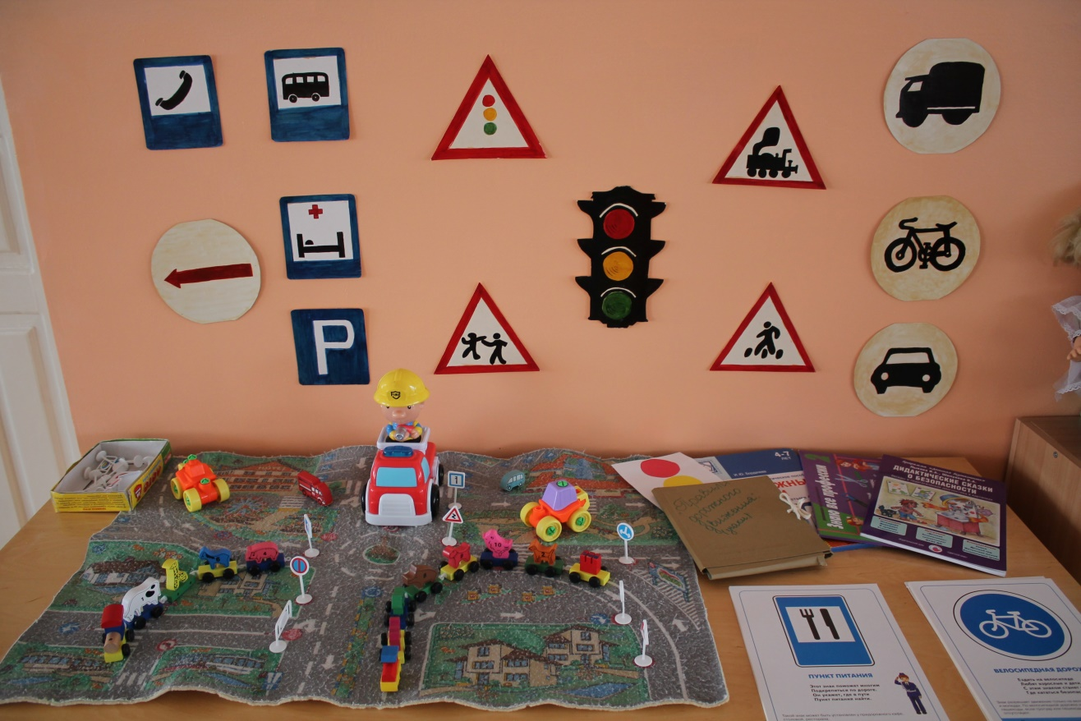

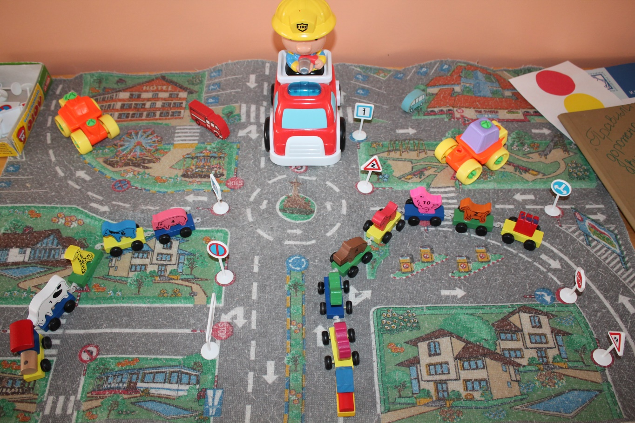

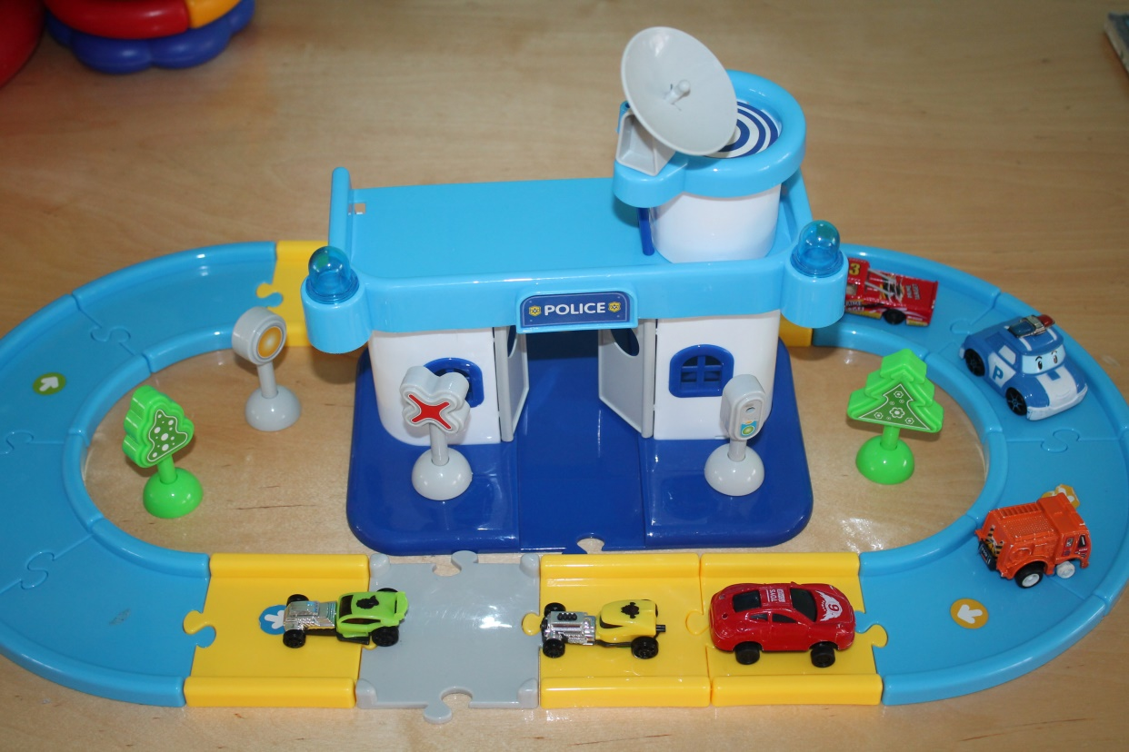

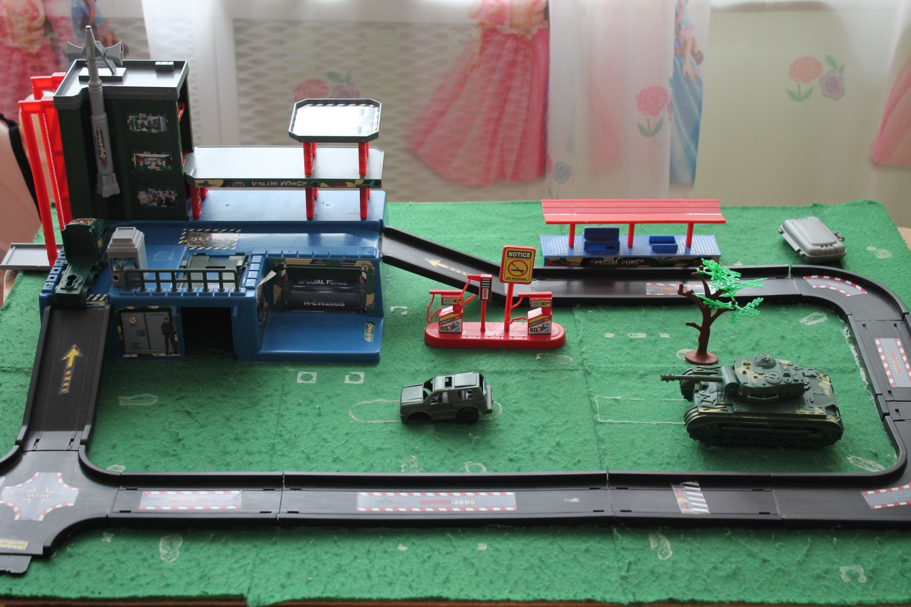

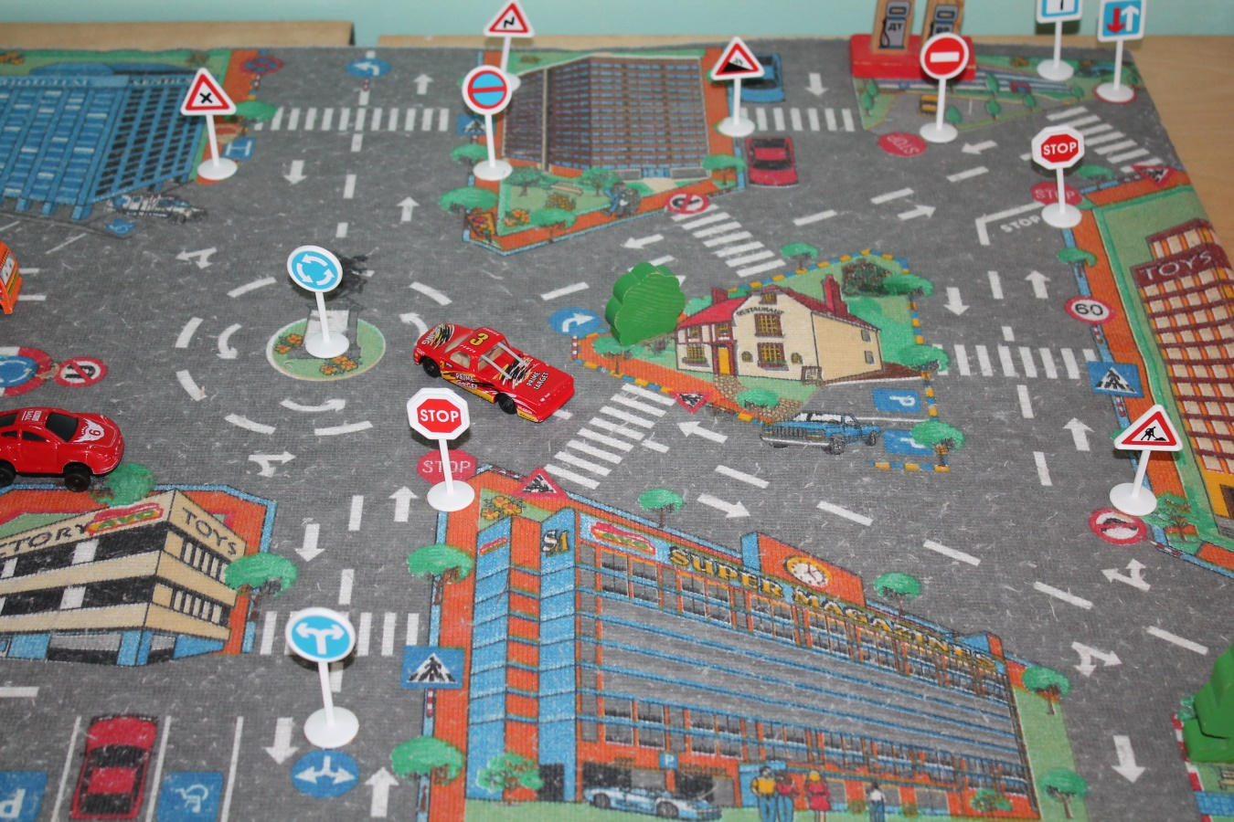

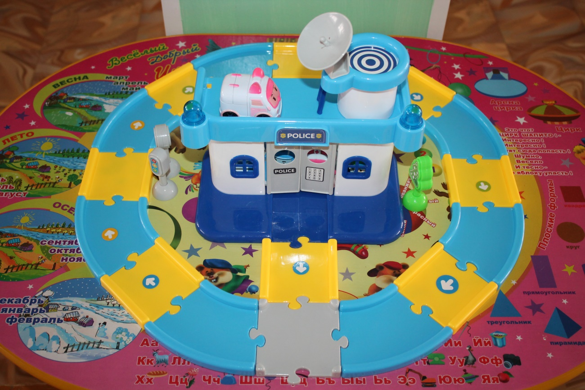

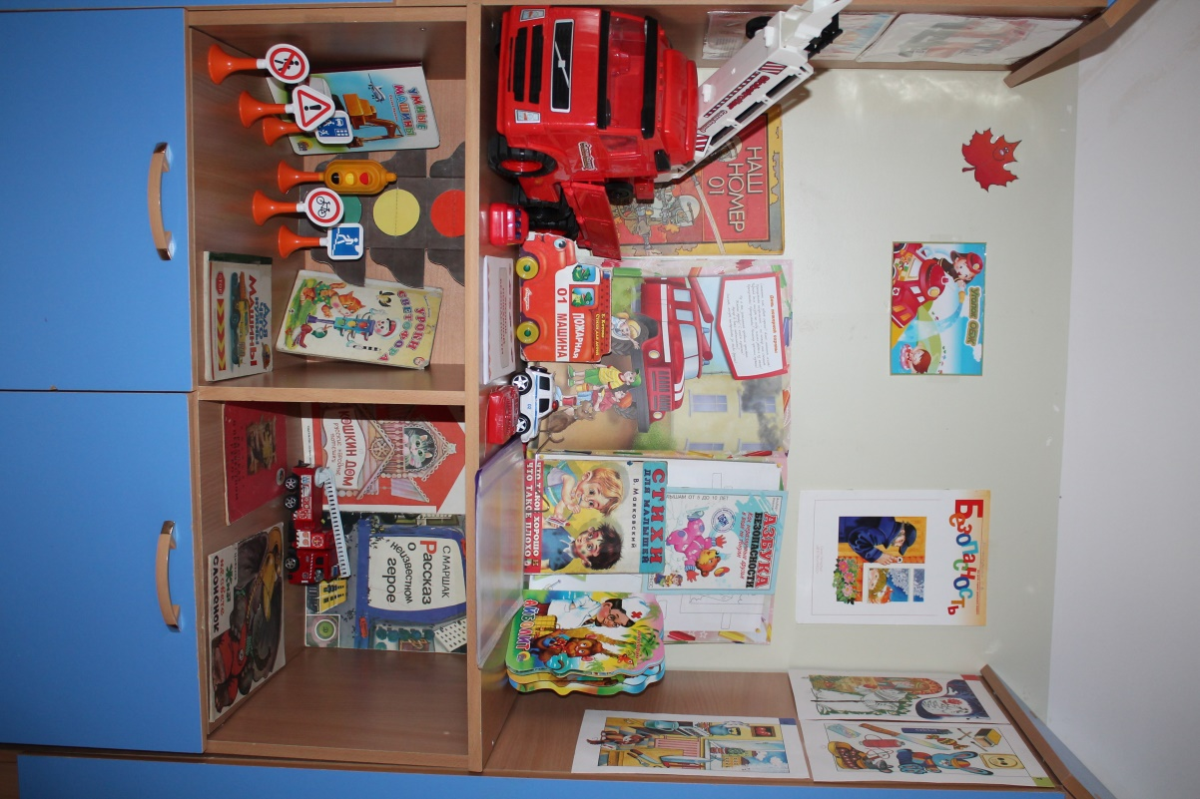

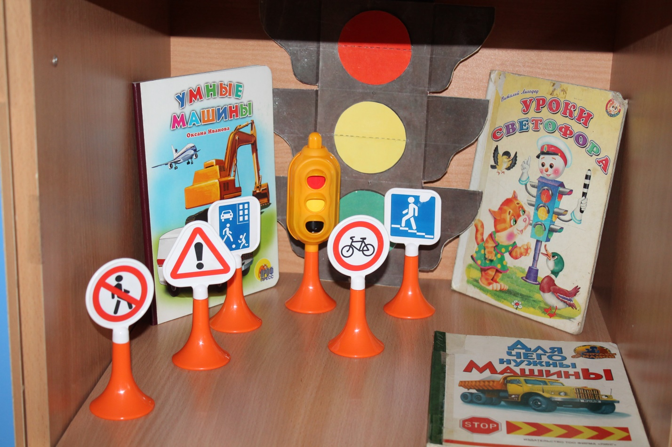

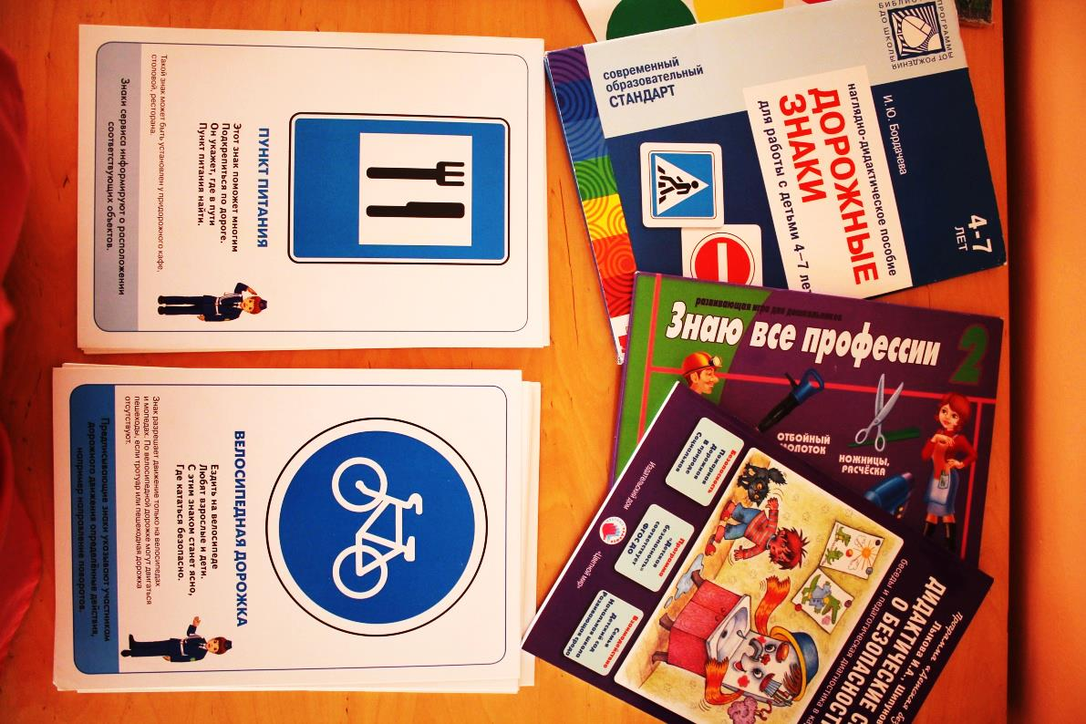

*Приложение 6*

*Консультация для педагогов*

**ОРГАНИЗАЦИЯ ЗАНЯТИЙ ПО ОБУЧЕНИЮ ДОШКОЛЬНИКОВ БЕЗОПАСНОМУ ПОВЕДЕНИЮ НА УЛИЦЕ**

Дети – самая уязвимая категория участников дорожного движения. Максимально защитить их от возможной беды – обязанность родителей и воспитателей. Поэтому обучение безопасному поведению на улице нужно проводить уже в младшем возрасте. При этом педагог должен четко знать все особенности воспитания дорожной грамотности у дошкольников. Высокий уровень детского дорожно-транспортного травматизма во многом обусловлен недостатками в организации воспитания и обучения детей дошкольного возраста безопасному поведению на улице. Инновационный подход к организации дидактических занятий с дошкольниками по дорожной тематике состоит в одновременном решении следующих задач:

* *развитие у детей познавательных процессов, необходимых им для правильной и безопасной ориентации на улице;*
* *обучение дошкольников дорожной лексике и включение их в самостоятельную творческую работу, позволяющую в процессе выполнения заданий изучать и осознавать опасность и безопасность конкретных действий на улицах и дорогах;*
* *формирование у детей навыков и устойчивых положительных привычек безопасного поведения на улице.*

В дошкольном учреждении программа обучения безопасному поведению на улице является составной частью общей программы воспитания детей. Однако вопросы по тематике дорожной безопасности рекомендуется изучать как отдельные направления в общей программе воспитания. Например, при ознакомлении дошкольников с окружающим миром можно изучать дорожную среду. Воспитание навыков правильного поведения в общественных местах предусматривает и изучение правил безопасных действий дошкольников на улицах, дорогах и в транспорте. Развитие речи включает в себя вопросы изучения слов, выражений, в т. ч. по тематике дорожной безопасности и т. д. В общую программу воспитания дошкольников должны быть включены вопросы, раскрывающие содержание терминов "опасность" и "безопасность".

Главная цель воспитательной работы по обучению детей основам безопасности дорожного движения должна заключаться в формировании у них необходимых умений и навыков, выработке положительных, устойчивых привычек безопасного поведения на улице.

Воспитательный процесс рекомендуется осуществлять:

* через непосредственное восприятие дорожной среды во время целевых прогулок, где дети наблюдают движение транспорта и пешеходов, дорожные знаки, светофоры, пешеходные переходы и т. д.;
* в процессе специальных развивающих и обучающих занятий по дорожной тематике.

Особенно важно развитие таких навыков и привычек, как сознательное отношение к своим и чужим поступкам, т. е. понимание ребенком того, что является правильным или неправильным. Также большое значение имеет формирование у дошкольника привычки сдерживать свои порывы и желания (например, бежать, когда это опасно, и т. д.).

Воспитывая дошкольников, педагог применяет такие методы, как внушение, убеждение, пример, упражнение, поощрение. В этом возрасте дети особенно хорошо поддаются внушению. Им необходимо внушить, что выходить самостоятельно за пределы детского сада нельзя. На улице можно находиться только со взрослым и обязательно держать его за руку. Воспитывать детей следует постоянно: в процессе игр, прогулок, специальных упражнений, развивающих двигательные навыки, при выполнении заданий в альбомах по рисованию, обводке, штриховке, конструировании, выполнении аппликаций и т. д. по дорожной тематике, на занятиях по развитию речи с использованием дорожной лексики, при разборе опасных и безопасных дорожных ситуаций.

Особенно важен принцип наглядности, который традиционно применяется в работе с дошкольниками, когда они должны сами все увидеть, услышать, потрогать и тем самым реализовать стремление к познанию.

Таким образом, программа воспитания и проведения дидактических занятий имеет целью не столько обучение дошкольников непосредственно правилам дорожного движения (их, кстати, хорошо должен знать сам педагог), сколько формирование и развитие у них навыков и положительных устойчивых привычек безопасного поведения на улице.

При этом необходимо учитывать следующую закономерность: чем больше у дошкольника сформировано полезных навыков и привычек безопасного поведения на улице, тем легче ему будут даваться знания по дорожной тематике в общеобразовательном учреждении.

В целом план проведения дидактических занятий с дошкольниками должен предусматривать развитие у них познавательных способностей, необходимых для того, чтобы они умели ориентироваться в дорожной среде.

Основные из них:

* умение вовремя замечать опасные места, приближающийся транспорт;
* умение различать величину транспорта;
* умение определять расстояние до приближающегося транспорта;
* знание сигналов светофора, символов на дорожных знаках и их значение;
* понимание особенностей движения транспорта; того, что он не может мгновенно остановиться, увидев на своем пути пешехода (ребенка);
* понимание потенциальной опасности транспорта; того, что на дорогах могут быть аварии с гибелью и ранениями людей;
* умение связно выражать свои мысли.

Все эти вопросы должны отражаться в общей программе воспитания детей.

Каждое из занятий должно иметь свои цели и задачи. Например, занятие "Предвидение опасности на улицах" имеет следующие задачи:

* ввести в активный словарный запас основные понятия по дорожной лексике (пешеход, водитель, пассажир, светофор, тротуар, бордюр, проезжая часть дороги, дорожные знаки, пешеходный переход, подземный пешеходный переход, надземный пешеходный переход, дорожная разметка "зебра", опасность, безопасность, авария (дорожно-транспортное происшествие));
* познакомить с основными видами транспортных средств;
* определить опасные места вокруг дошкольного учреждения, в микрорайоне проживания, во дворе, на улицах по дороге в детский сад;
* проложить совместно с детьми безопасный маршрут движения в дошкольное учреждение;
* разъяснить детям типичные ошибки поведения на улице, приводящие к несчастным случаям и наездам на пешеходов;
* рассказать об опасностях на улицах и дорогах, связанных с погодными условиями и освещением;
* научить быть внимательными, уметь видеть и слышать, что происходит вокруг, осторожно вести себя во дворах, на тротуаре, при движении группой, при езде на велосипеде, роликовых коньках, скейтборде, самокате, санках;
* обучить быстрой ориентации в дорожной обстановке: осматриваться при выходе из дома, находясь во дворе, на улице, не выходить на проезжую часть дороги из-за препятствий и сооружений; не стоять близко от углов перекрестка, на бордюре; не играть возле проезжей части дороги.

Также воспитатель самостоятельно определяет, какие занятия по дорожной тематике можно проводить в младшей, средней, старшей, подготовительной группах и группе кратковременного пребывания детей в дошкольном учреждении. Учитывая, что дошкольники имеют разный уровень индивидуального развития, занятия нужно проводить с учетом их интересов.

Нельзя забывать, что в каждой группе детского сада имеются дошкольники, входящие в "группу риска". Это могут быть излишне подвижные дети или, наоборот, слишком заторможенные. С ними воспитатель проводит занятия с учетом их индивидуальных особенностей и в обязательном порядке организует работу с их родителями.

Рекомендуется использовать на занятиях с дошкольниками новые педагогические технологии:

* моделирование опасных и безопасных дорожных ситуаций;
* самостоятельная работа в альбомах по рисованию или специально разработанных тетрадях, формирующая и развивающая познавательные процессы детей;
* интерактивный опрос;
* коллективная деятельность детей по изучению, осмыслению и осознанию правил дорожного движения, опасности и безопасности в дорожной среде.

Особенно эффективно применение интерактивного метода обучения, направленного на активное включение детей в диалог. С помощью этого метода воспитатель может помочь ребятам визуально представить движение транспорта и пешеходов, понять опасные и безопасные действия в конкретных ситуациях, сформировать у них умение наблюдать, сравнивать, анализировать, обобщать наглядную информацию и переносить ее в конечном итоге на реальные дорожные условия.

При переходе из одной возрастной группы в другую ребенок должен иметь определенные знания по основам безопасного поведения на улице. Начинать обучение необходимо уже с младшего дошкольного возраста, постепенно наращивая знания дошкольников таким образом, чтобы к школе они уже могли ориентироваться на улице и четко знали правила дорожного движения.

В младшей группе занятия лучше всего проводить на прогулках (для лучшей наглядности).

На них воспитатель показывает детям тротуар, проезжую часть дороги, объясняет их значение. Дети узнают, кого называют водителем, пешеходом, пассажиром. При изучении светофора им объясняют значение красного и желтого сигналов как запрещающих движение и значение зеленого сигнала как разрешающего движение.

Также дошкольники наблюдают за движением транспорта, пешеходов, учатся различать транспортные средства по названию и величине (большой/маленький): легковой автомобиль, трамвай, автобус, троллейбус и др. Педагогу важно объяснить детям, насколько настоящие автомобили опаснее по сравнению со знакомыми им игрушечными.

На занятиях в группе полезно прибегать к наглядному моделированию дорожных ситуаций. Наилучший способ – подталкивать дошкольников к играм с машинками, в ходе которых они будут вслух проговаривать каждое действие (автомобиль развернулся, дал задний ход, увеличил скорость и т. д.).

Для развития правильной ориентации детей в пространстве нужно обучать их определять местонахождение предметов (справа, слева, впереди, сзади, наверху, внизу), их размеры, а также учить сравнивать предметы по этим параметрам.

В результате таких занятий дошкольники получают знания о том, что такое светофор, транспорт, дорога. Они привыкают, находясь на улице, держать взрослого за руку.

Дидактические занятия по дорожной тематике могут проводиться в виде рисования в альбомах или в специальных тетрадях с заданиями по штриховке, обводке, дорисовке предметов, развивающих мелкую моторику рук.

На прогулках с детьми среднего дошкольного возраста нужно начинать обучение ориентированию на местности, а именно на территории детского сада. Также воспитатель непременно должен объяснить, что самостоятельно выходить за ее пределы нельзя.

На прогулках за территорией МКДОУ необходимо расширять знания дошкольников о транспортных средствах, их видах и конструктивных особенностях. Воспитатель показывает детям те части улицы, на которых пешеходы находятся в безопасности: тротуар, пешеходные переходы, по которым, держа взрослого за руку, можно переходить проезжую часть.

На улице полезно проводить упражнения на развитие глазомера и бокового зрения. Таким образом, у ребят формируется умение чувствовать и различать скрытую угрозу в дорожной среде.

На занятиях в группе педагог может дать задание составить рассказ о дорожной ситуации. К примеру, ребята могут рассказать, как ехали в машине (автобусе, трамвае и т. д.). Или как они шли пешком в детский сад. При этом воспитатель ненавязчиво закрепляет у дошкольников понимание того, какие места на улице являются опасными, а также выясняет, насколько хорошо дети владеют дорожной лексикой.

В объяснениях полезно использовать иллюстративный материал: книги и плакаты, где изображены опасные ситуации, к примеру, во дворе, а также различные указания по поведению рядом с проезжей частью.

Таким образом, к пяти годам у детей расширяются представления о правилах безопасного поведения на улице, формируются навыки наблюдения за происходящим в дорожной среде.

В старшей группе продолжается знакомство детей с особенностями дорожного движения транспорта и пешеходов. Закрепляется умение ребят свободно ориентироваться на территории вокруг детского сада в присутствии воспитателей. Дети должны уметь объяснить, каким маршрутным транспортом пользуются родители по дороге в детский сад. Также нужно продолжать знакомить детей с основными понятиями дорожного "словаря".

На прогулках за территорией дошкольного учреждения рекомендуется обращать внимание дошкольников на правильные и неправильные действия других пешеходов. При этом педагогу необходимо проследить за тем, смогут ли дети сами рассказать, что именно некоторые пешеходы делают неправильно, почему их действия опасны и что нужно делать, чтобы быть в безопасности.

И на прогулках, и на занятиях в группе (с помощью иллюстративного материала) нужно обращать внимание дошкольников на особенности движения крупно- и малогабаритного транспорта. Воспитатель объясняет, что такое "закрытый обзор". На прогулке воспитатель наглядно показывает дошкольникам движение транспортных средств: больших, грузовых автомобилей, автобуса, троллейбуса и легковых автомобилей, мотоциклов, которые не видны за большим транспортом. Объясняет, что, если пешеход переходит дорогу в неположенном месте, он не видит, что за большим транспортом может ехать мотоцикл, легковая машина с большой скоростью. В свою очередь, водитель автомобиля (мотоцикла) тоже не видит пешехода, если он переходит дорогу в месте закрытого обзора. В результате происходят наезды.

Интересной и эффективной формой работы станет организация ролевых игр, в которых ребята доведут до автоматизма навыки безопасного поведения на улице.

Если в детском саду имеется макет микрорайона с улицами, прилегающими к территории детского сада, то воспитатель, поставив детей вокруг макета, может рассказать им про посёлок, улицы, светофоры: транспортные и пешеходные, пешеходные переходы и т. д. Используя фигурки пешеходов и транспорта, наглядно показать, что может произойти, если нарушать правила дорожного движения. А также объяснить, как правильно нужно вести себя на улицах и дорогах, показать опасные повороты транспорта на перекрестках и т. д.

Таким образом, в старшей группе расширяются представления о правилах безопасного поведения на улице, проверяются осознание и понимание дошкольниками опасных и безопасных действий.

Особенно внимательно нужно относиться к детям подготовительной группы, ведь они – будущие школьники, которым совсем скоро придется самостоятельно переходить дорогу, выполнять обязанности пешехода и пассажира. С ними продолжаются занятия на развитие познавательных процессов: внимания, восприятия, воображения, мышления, памяти, речи.

У дошкольников этой возрастной группы нужно развивать способности к восприятию пространственных отрезков и пространственной ориентации. Они должны уметь самостоятельно давать оценку действиям водителя, пешехода и пассажира, предвидеть опасность на улице.

Также к этому возрасту дошкольники должны уметь наблюдать, оценивать дорожную обстановку с помощью зрения, слуха (увидел сигнал светофора, услышал предупредительный звуковой сигнал, подаваемый водителем автомобиля, и т. д.), с пониманием объяснять опасные места в окружающей дорожной среде.

*Принципы воспитания и обучения*

* единство;
* наглядность;
* постепенность;
* доступность и др.

Примерная тематика занятий с дошкольниками

* «Дорога в дошкольное учреждение»
* «Опасные места на территории, прилегающей к дошкольному учреждению»
* «Предвидение опасности на улицах»
* «Виды транспортных средств»
* «Правила поведения на тротуаре, во дворе, на детской площадке»
* «Нахождение на улице со взрослыми и правила перехода проезжей части дороги»
* «Опасные и безопасные действия пешеходов и пассажиров»
* «Виды и сигналы светофоров»
* «Пешеходный переход (подземный, надземный и наземный – «зебра»)».
* «Дорожные знаки для пешеходов»
* «Развитие глазомера для определения расстояния до приближающихся транспортных средств, определение направления их движения, опасные повороты автомобилей»

При обучении детей следует учитывать следующие данные научных исследований:

* дошкольники младшей группы способны запомнить только два, три ярких признака предметов;
* дети средней группы могут запомнить три, четыре признака предмета;
* дети из старшей группы запоминают не больше пяти, шести признаков предмета.

Имеются в виду: цвет, форма, структура, пропорции, величина, назначение предмета.

При реализации программы воспитания и обучения дошкольников воспитателю рекомендуется определить цели и ориентиры для каждой возрастной группы (от 3 до 7 лет), к которым он должен стремиться, формируя и развивая у них навыки безопасного поведения на улице.

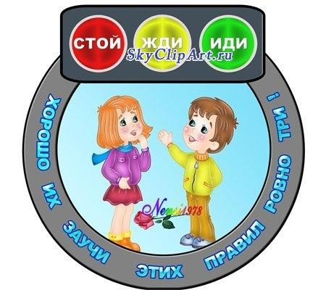*Приложение 7*

*Консультация для родителей*

**ПРОСВЕЩЕНИЕ РОДИТЕЛЕЙ ПО ВОПРОСАМ ОБУЧЕНИЯ ДЕТЕЙ ПРАВИЛАМ ДОРОЖНОГО ДВИЖЕНИЯ**

Организуя столь важную работу по профилактике детского дорожно- транспортного травматизма, нельзя не задействовать в ней родителей воспитанников. Для этого нужно продумать их участие в проводимых мероприятиях. Следует посвятить этому отдельное родительское собрание, на котором ознакомить родителей с основными мерами по обеспечению безопасности их детей на улицах.

Так, на собрании важно напомнить родителям, что яркая одежда помогает водителю увидеть ребенка. И наоборот, малыша трудно заметить, если на нём блеклая одежда. Ребенку трудно разглядеть, что делается на улице, если на глаза надвинут капюшон или обзор закрывает зонт. Детям нужно разъяснять, какой опасности они подвергаются, когда их не видно. Чтобы ребенка легче было увидеть на улице, его надо одевать в одежду неоновых цветов с отражающими полосками или специальными отражателями. Современная детская одежда (куртки, комбинезоны) обычно уже имеет нашивки отражатели. Многие игрушки, значки, наклейки на детских рюкзаках имеют свойства отражателей. Чем их больше на одежде и вещах ребенка, тем лучше.

Как подготовить ребенка к нестандартным ситуациям? Во-первых, разбирать и оценивать множество реальных ситуаций во время прогулок. Во- вторых, воспитывать чувство настороженности в опасных ситуациях и учить контролировать свои эмоции и реакции. В-третьих, учить управлять своим телом, понимать его физические границы и возможности, переносить приобретенный опыт на новые ситуации.

Полезно приучать ребенка проговаривать свои действия, чтобы они становились частью его мышечной памяти и внутренней речи. Объяснять и повторять детям, как они должны вести себя на улице и в транспорте, нужно столько раз и так часто, чтобы дошкольники не только запомнили и осознали алгоритм поведения, но и действовали в стандартных ситуациях уверенно, компетентно и предусмотрительно.

Следует разъяснять детям, что машина, даже припаркованная, может в любой момент двинуться с места, неожиданно выехать из-за угла, из подворотни, ворот. Дети должны знать, что играть на стоянке машин, прятаться за припаркованные машины – опасно для жизни. С ребенком необходимо исследовать двор и ближайшие улицы, показать опасные места, объяснить, чем они опасны, найти вместе с ним наиболее безопасное место для игр во дворе.

Малышу следует объяснять значение дорожных знаков и сигналов светофора, рассказывать, что происходит вдали и вблизи улицы, по которой он ходит вместе с родителями.

Нельзя разрешать детям играть самостоятельно на улице где-либо кроме детских площадок, а кататься на санках можно позволять только с тех горок, которые родители видели сами и уверены, что они безопасны. Безопасным можно считать склон, не выходящий на проезжую часть. Следует четко указывать границы участка, где дети могут спокойно кататься на велосипедах и других транспортных средствах.

Надо постоянно напоминать, что машина не только ―красивая игрушка (пусть и великоватая для ребенка), средство передвижения, перевозки грузов, но и источник опасности.

Грамотное поведение в транспорте, вблизи дорог и на улице включает в себя ряд умений, не связанных непосредственно со знаниями об автомобилях и устройстве дорог. Имеется в виду, что дети должны уметь различать основные цвета, формы, изображения, используемые при регулировке движения транспорта и в знаках дорожного движения, усвоить понятия «вправо», «влево» («справа», «слева», «направо», «налево»), «посередине», «между», «мимо», «вверх», «вниз», «спиной», «боком», а также другие слова, обозначающие направление движения и местонахождение предмета. Дети должны понимать и такие слова, как «стой», «быстро», «опасно», «осторожно», «посмотри», «внимание», «по очереди», «вместе» и т. д. Кроме того, необходимо научить их запоминать расположение предметов, быстро распознавать предмет, концентрировать внимание на отдельном предмете и на нескольких неподвижных и движущихся предметах, видеть боковым зрением и т. д.

Если ребенок заблудился на улице, это становится проблемой и для него самого, и для родителей. Хорошо известно, что каждый ребенок хоть раз в жизни да потеряется, но большинство родителей не готовы к такому повороту событий и воспринимают его как трагедию. Для ребенка это часто та ситуация, в которой он вынужден проявить все полученные знания о том, как переходить дорогу, как дойти до дома, вспомнить имя, фамилию, адрес и т. п. Даже если родители много раз повторяли все это своему малышу, они не могут быть уверены в том, что в стрессовой ситуации дошкольник не растеряется и будет действовать адекватно. Поэтому на всякий случай надо снабдить ребенка карточкой, на которой написаны все эти сведения, а также фамилия, имя, отчество, домашний и рабочий телефон родителей, бабушек и дедушек, каких-нибудь друзей или знакомых. Ребенку обязательно следует внушить, что, если он потеряется и на его плач и крик родители не придут, он должен обратиться к милиционеру, каким-­нибудь пожилым людям или продавцу в магазине.

На информационных стендах для родителей детей разного возраста следует повесить рекомендации по обучению правилам дорожного движения и поведения на улице. Это будет еще одним поводом напомнить родителям о важности данной темы и обсудить это с ребенком по дороге домой. В отношении проблемы безопасности детей не должно быть легкомыслия, нетерпимы разногласия по принципиальным вопросам.

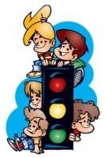*Приложение 8*

РЕКОМЕНДАЦИИ РОДИТЕЛЯМ МЛАДШИХ ДОШКОЛЬНИКОВ

Ваш ребенок должен играть только во дворе под вашим наблюдением и знать: на дорогу выходить нельзя!

Не запугивайте ребенка, а наблюдайте вместе с ним и, используя ситуации на дороге, улице, во дворе, объясняйте, что происходит с транспортом, пешеходами.

Развивайте у ребенка зрительную память, внимание. Для этого создавайте игровые ситуации дома. Закрепляйте в рисунках впечатления от увиденного.

В этом возрасте ваш малыш должен знать:

* на дорогу выходить нельзя;
* дорогу переходить можно только со взрослым, держась за руку;
* вырываться нельзя;
* переходить дорогу надо по переходу спокойным шагом;
* пешеходы – люди, которые идут по улице;
* когда мы едем в автобусе, троллейбусе, трамвае, нас называют пассажирами;
* машины бывают разные – это транспорт. Машинами управляют шоферы водители). Для машин (транспорта) предназначено шоссе (дорога);
* когда мы едем в транспорте, нельзя высовываться из окна, надо держаться за руку мамы, папы, поручень;
* чтобы был порядок на дороге, чтобы не было аварий, чтобы пешеход не попал под машину, надо подчиняться сигналу светофора: Красный свет – движенья нет. А зеленый говорит: ― Проходите, путь открыт!

БУДЬТЕ ВНИМАТЕЛЬНЫ НА ДОРОГЕ!

*Приложение 9*

**ПАМЯТКА ДЛЯ РОДИТЕЛЕЙ ДЕТЕЙ ДОШКОЛЬНОГО ВОЗРАСТА**



Никто не может заменить родителей в вопросе формирования у ребенка дисциплинированного поведения на улице, соблюдения им правил безопасности.

**В дошкольном возрасте ребенок должен усвоить:**

* без взрослых на дорогу выходить нельзя, когда идешь со взрослым за руку, то не вырывайся, один не сходи с тротуара;
* ходить по улице следует спокойным шагом, придерживаясь правой стороны тротуара;
* переходить дорогу можно только по переходу (наземному и подземному);
* прежде чем переходить улицу, посмотри на светофор: ―коль зеленый свет горит, значит; путь тебе открыт‖;
* дорога предназначена только для машин, а тротуар — для пешеходов;
* движение транспорта и пешеходов на улице регулируется сигналами светофора или милиционером-регулировщиком;
* в общественном транспорте не высовывайся из окна, не выставляй руки или какие-либо предметы.

Все эти понятия ребенок усвоит более прочно, если его знакомят с правилами дорожного движения систематически, ненавязчиво.

Используйте для этого соответствующие ситуации на улице, во дворе, на дороге. Находясь с малышом на улице, полезно объяснять ему все, что происходит на дороге с транспортом, пешеходами. Например, почему в данный момент нельзя перейти улицу, какие на этот случай существуют правила для пешеходов и автомобилей, укажите на нарушителей, отметив, что, нарушая правила, они рискуют попасть под транспорт.

Чтобы развить у ребенка зрительную память, закрепить зрительные впечатления, предложите малышу, возвращаясь с ним из детского сада, самому найти дорогу домой, или наоборот, «привести» вас утром в детский сад.

Не запугивайте ребенка улицей — панический страх перед транспортом не менее вреден, чем беспечность и невнимательность!

Полезно прочитать ребенку стихотворение: «Про одного мальчика» С. Михалкова, «Меч» С. Маршака, «Для пешеходов» В. Тимофеева, «Азбука безопасности» О. Бедарева, «Для чего нам нужен светофор» О. Тарутина. Полезно рассмотреть с ребенком набор красочных рисунков «Красный, желтый, зеленый», «Пешеходу-малышу». Купите ребенку игрушечные автомобили, автобусы, светофоры, фигурки постовых-регулировщиков и др. и организуйте игры по придуманному вами сюжету, отражающие различные ситуации на улице. Игра — хорошее средство обучения ребенка дорожной грамоте.

Для закрепления знаний детей о правилах дорожного движения и сигналах светофора используйте:

- настольные игры: «Мы едем по улице», «Знаки на дорогах»,«Учись вождению», «Юные водители», «Твои знакомые», «Говорящие знаки», «Светофор», «Три письма» и др.

**Уважаемые родители!**

**Не жалейте времени на «уроки» поведения детей на улице!**

Если вы купили ребенку велосипед, то надо объяснить ему правила пользования им на улице, требуя их неукоснительного выполнения.

Ребенок должен усвоить — кататься на велосипеде можно только в отведенных для этого местах — дворах, парках, скверах.

К моменту поступления ребенка в школу он должен усвоить и соблюдать следующие правила поведения на улице и в транспорте:

* играй только в стороне от дороги;
* переходи улицу там, где обозначены указатели перехода, где их нет — на перекрестках по линии тротуаров;
* переходи улицу только шагом, не беги;
* следи за сигналами светофора, когда переходишь улицу;
* посмотри при переходе улицы сначала налево, а потом направо;
* не пересекай путь приближающемуся транспорту;
* машины, стоящие на дороге у тротуара или обочины, всегда обходи так, чтобы был хороший обзор дороги,
* входи в любой вид транспорта и выходи из него только тогда, когда он стоит, нельзя прыгать на ходу;
* входи в транспорт через задние двери, выходи только через передние;
* не высовывайся из окна движущегося транспорта;
* выходи из машины только с правой стороны, когда она подъехала к тротуару или обочине дороги;
* не выезжай на велосипеде на проезжую часть;

если ты потерялся на улице, не плачь, попроси прохожего взрослого или милиционера помочь тебе, назови свой домашний адрес.

**Помните!** Ребенок учится законам улицы, беря пример с вас, родителей, других взрослых. Пусть ваш пример учит дисциплинированному поведению на улице не только вашего ребенка, но и других детей. Переходите улицу в точном соответствии с правилами. Старайтесь сделать все возможное, чтобы оградить детей от несчастных случаев на дорогах!

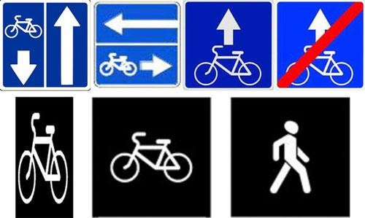

**В детском возрасте как лучше всего запомнить правила?**

**Ну конечно, с помощью считалочки или стихов.**

―Шагая осторожно‖

Движеньем полон город: Бегут машины в ряд, Цветные светофоры

И день, и ночь горят. Шагая осторожно, За улицей следи

И только там, где можно, Ее переходи!

И там, где днем трамваи

Спешат со всех сторон, Нельзя ходить зевая!

Нельзя считать ворон! Шагая осторожно,

За улицей следи

И только там, где можно, Ее переходи!

(Сергей Михалков)

Стоп, машина! Стоп, мотор!

Тормози скорей, Шофер! Красный глаз: Глядит в упор –

Это строгий Светофор. Вид он грозный Напускает,

Ехать дальше Не пускает.

Обождал шофер

―Светофор‖

Немножко, Снова выглянул В окошко.

Светофор На этот раз

Показал Зеленый глаз, Подмигнул

И говорит:

―Ехать можно,

Путь открыт!‖

(Михаил Пляцковский)

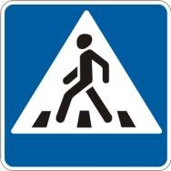

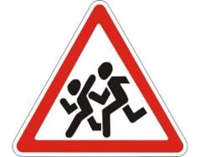Кричалки о знаках.

|  |
| --- |
| Эй, водитель, осторожно,  Ехать быстро невозможно, Знают люди все на свете  В этом месте ходят (Дети) |
| Если друг велосипед Мчит тебя быстрей ракет, Никогда не нужно ехать  Там, где знак увидишь этот. (Проезд на велосипеде запрещен) |
| Всем знакомые полоски Знают дети или взрослый, На ту сторону ведет (Пешеходный переход) |

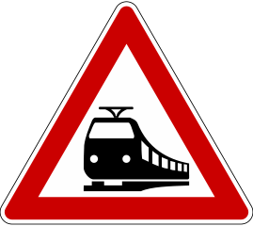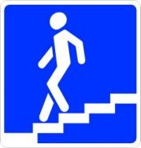

|  |  |
| --- | --- |
| С тротуара вниз ведет  Под дорогу длинный вход. Нет ни двери ни ворот – То… (Подземный переход) |  |
| Если ты собрался с другом В зоопарк или в кино, Подружиться с этим знаком Вам придется все равно,  И домчит вас быстро, ловко Знак… (Автобусная остановка) |  |
| Можно встретить знак такой На дороге скоростной,  Где больших размеров яма, И ходить опасно прямо, Там где строится район,  Школа, дом иль стадион. (Ремонт дороги) |  |
| Не один здесь знак, а много: Здесь железная дорога!  Рельсы, шпалы и пути – С электричкой не шути. |  |